Детская диспансеризация: здоровье детей - в наших руках!

Всем родителям хочется, чтобы их дети были здоровыми, росли и активно развивались. Комплексное обследование — **детская диспансеризация** — дает возможности для предотвращения развития ряда заболеваний или обнаружения их на ранней стадии.

Это — плановое мероприятие. Проводится оно с определенной регулярностью и предполагает всестороннее обследование здоровья ребенка.

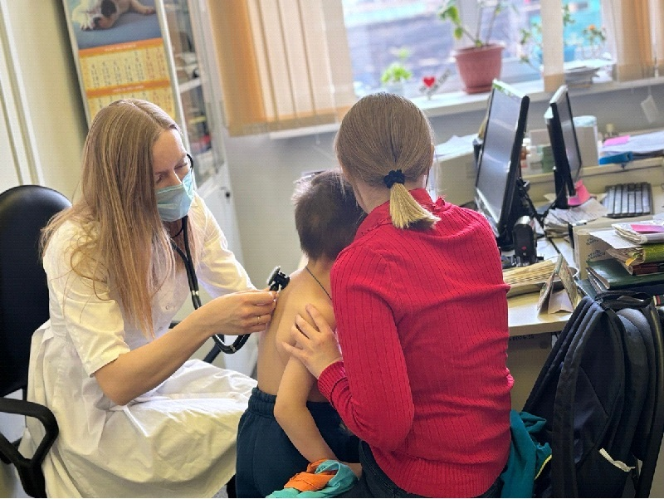

Специалистами детской поликлиники Аларской районной больницы за 3 месяца 2024 года в процессе профилактического медицинского осмотра было принято 1679 детей, в том числе от 0 до 14 лет — 1162 ребенка, от 15 до 17 лет — 428 подростков, 89 малышей — это дети до года

При выписке из роддома все данные о новорожденном автоматически передаются из роддома в детскую поликлинику по месту жительства. Патронажные визиты педиатра и участковой медицинской сестры выполняются на 2-3-й день после выписки, далее на14-й и 21-й день жизни младенца. Осмотры могут быть чаще, если ребенок отнесен к группе риска. Начиная с 1-го месяца жизни профилактические осмотры проводятся в детской поликлинике ежемесячно.

Для того, чтобы пройти медицинский осмотр ребенка, приходите на прием к участковому врачу-педиатру по месту прикрепления. На приеме будут даны все необходимые рекомендации, пояснения, а также направления на анализы и к врачам-специалистам.

«Мы уже 4 года посещаем детскую поликлинику нашей районной больницы. В новой детской поликлинике комфортно, уютно и главное, что детям есть, чем себя занять в периоды ожидания очереди. Вежливый и отзывчивый медперсонал. Все объясняют доступным языком, умеют расположить ребенка к себе», — поделилась своими впечатлениями мама четырехлетней Ани.

*«Здоровье ребенка — это ответственность родителей, которые должны делать все возможное для того, чтобы обеспечить своему ребенку наилучшие условия для роста и развития* — считает врач-педиатр Елена Анатольевна К.

*— Родители должны следить за тем, чтобы ребенок правильно питался, достаточно высыпался и занимался физическими упражнениями. Родители показывают пример своим детям, учат их правильному уходу за зубами, гигиене тела и профилактике заболеваний. Также, важно, своевременно обращаться к врачам и проходить ежегодный медицинский осмотр. Чем раньше выявиться отклонение, тем эффективнее будет лечение».*

**Регулярное** прохождение комплексной диагностики устраняет множество рисков и позволяет родителям обрести уверенность в том, что их ребенок всегда здоров и нормально развивается.

**К основным задачам диспансеризации относят:**

⦁ Выявление возможных патологических состояний.

⦁ Оценку общего нервно-психического и физического развития.

⦁ Выявление предрасположенности к развитию различных патологических процессов.

⦁ Профилактику заболеваний.

**Перечень исследований.**

Конкретный перечень необходимых исследований и осмотров формируется в зависимости от возраста ребенка и регламентирован приказом Минздрава России от 10 августа 2017 года № 514н «О проведении профилактических медицинских осмотров несовершеннолетних».

**Все дети проходят профилактические обследования ежегодно. Углубленная диспансеризация проводится у детей в 1 год, 3 года, 6, 7, 10, 14, 15, 16 и 17 лет.** Список необходимых обследований велик. В него входят анализы крови, УЗИ, осмотры различных врачей-специалистов. Конкретный перечень зависит от возраста ребенка.

**Программа диспансеризации детей: принципы формирования.**

Детская диспансеризация должна осуществляться с первых месяцев жизни. Первое скрининговое обследование проводится уже в 1 месяц и включает прохождение нескольких видов УЗИ, сдачу анализов, а также посещение невролога, окулиста и ортопеда.

В 3 месяца программа исследования похожая, но несколько менее объемная.

По достижении 6-месячного возраста дети проходят проверку у педиатра, невропатолога, ЛОР-специалиста, окулиста, а также кардиолога.

После 1 года к ним присоединяются хирург, эндокринолог и стоматолог.

Перед поступлением в детский сад и школу помимо вышеперечисленных врачей требуется прием у логопеда и психолога — первый выясняет, нет ли у малыша проблем с речью, а второй определяет его готовность к школе или детскому саду. Кроме того, нужна также консультация иммунолога и ортодонтолога.

В 9-12 лет необходимо углубленное обследование с участием всех вышеперечисленных специалисты, а также гастроэнтеролога, уролога и дерматолога. Помимо профилактических осмотров **детская диспансеризация** предполагает и лабораторные анализы — общий анализ крови, общий анализ кала, общий анализ мочи, кал на наличие глистов.

С14 лет — флюорография грудной клетки.

От 1 до 2 лет диспансеризация детей проводится раз в квартал, от 2 до 3 лет — раз в полгода, затем единовременно в 3 года, в 5-6 лет, за год до школы, и в 6-7, непосредственно перед поступлением в школу. Диспансеризация детей школьного возраста проводится в 7 лет, по окончании первого года обучения, в 10, 11-12, 14-15, 15-16 и 16-17 лет.

**Диспансеризация детей от 0 до 3 лет.**

В это время основная цель диспансеризации — контроль развития малыша и своевременное выявление возможных патологий. Чем более всесторонним будет обследование, тем лучше. Конечно, можно ограничиться лишь самым базовым осмотром, но, если оценка здоровья будет детальной и обширной, шанс избежать проблем в будущем резко повышается. Ребенок проходит осмотр у педиатра, детского невролога, детского хирурга-ортопеда, детского оториноларинголога, детского офтальмолога, детского стоматолога. По результатам осмотра могут быть назначены дополнительные обследования у других специалистов. Также проводятся проверка профилактических прививок и лабораторные исследования — общий анализ крови и мочи, ЭКГ, комплексное УЗИ органов брюшной полости (печень, желчный пузырь, поджелудочная железа) и УЗИ почек.

**Диспансеризация детей от 3 до 7 лет.**

В этот период ребенка ожидают сразу две больших перемены в жизни — детский сад и школа. Поэтому в программу диспансеризации включены новые пункты. Как и прежде, малыш проходит осмотр у педиатра, детского невролога, хирурга-ортопеда, детского отоларинголога, детского офтальмолога и стоматолога, а также сдает все привычные анализы. Но в период с 3 до 7 лет необходимы также консультации логопеда, который выявляет и корректирует дефекты дикции, а также определяет степень предрасположенности к дисграфии и дислексии и дает рекомендации по их профилактике. Очень важно не упустить момент и исправить все недостатки именно в этом возрасте — у детей старшего возраста они поддаются коррекции с большим трудом. Также требуется консультация детского психолога, который определит готовность ребенка к занятиям в коллективе, уровень его психологического развития, стрессоустойчивость. Эта консультация проводится в форме беседы с тестами, напоминающими игры. Кроме того, с 3 лет нужно проходить осмотр у ортодонтолога и иммунолога.

**Диспансеризация детей школьного возраста.**

Школа оказывает огромное влияние и на физическое, и на психологическое развитие ребенка. В это время ребенок превращается в подростка, проходя через период полового созревания. Заметно возрастают нагрузки на различные системы организма. В частности, особого внимания требует зрение. За последние годы количество нарушений зрения у детей школьного возраста возросло практически вдвое. Причина в неумеренном использовании компьютеров, планшетов и сотовых телефонов. Зачастую дети проводят дни напролет за просмотром телепередач или компьютерными играми. К тому же нагрузка на зрение ребенка в школе резко возрастает.

Поэтому период с 7 до 10-11 лет является самым опасным для зрительной системы. Именно в этом возрасте могут проявляться патологические изменения — например, близорукость. Также необходимо добавить к обычным обследованиям у педиатра невролога, ЛОР-специалиста, окулиста, хирурга-ортопеда, стоматолога, психолога и эндокринолога, консультацию с урологом или гинекологом, гастроэнтерологом и дерматологом. Во время пубертатного периода могут активизироваться скрытые патологии, поэтому диспансеризация детей в возрасте 9-12 лет не простая формальность, а необходимый для поддержания здоровья шаг.

**Приходите на диспансеризацию!!! С уважением, ОГБУЗ Аларская районная больница.**